新 书 推 荐

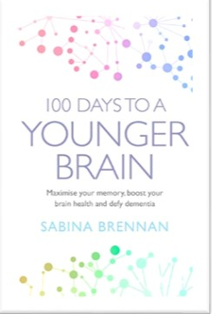
中文书名：《100天还你一个更年轻的大脑：最大限度激发记忆能力、促进大脑健康以及对抗痴呆症》
英文书名：100 Days to a Younger Brain
作 者：Sabina Brennan
出 版 社：Orion Spring
代理公司：PFD Estate/ANA/Vicky Wen
出版时间：2020年3月
代理地区：中国大陆、台湾
页 数：304页
审读资料：电子稿
类 型：保健
版权已授：俄罗斯、意大利、德国

内容简介：

除了时间和努力以外，投资于大脑健康不会耗费你任何东西——这本书中关于大脑健康的建议全部都是免费的！这些步骤简单易行、完全在你的掌控之中，能在接下来的100天中不费吹灰之力地融入进日常生活。

过上大脑健康的生活并非只为了降低产生痴呆症或其他严重健康问题的风险，更是为了当下就立即提高你的生活质量和头脑表现。莎碧娜·布伦南博士提供了能使你在睡眠、饮食和生活习惯上都做出明智选择的所有不可或缺的信息，而这些将从工作到人际关系再到达成人生目标的各个方面使你的生活受益。

这部积极的读物向我们展示了照顾好大脑并不需要你理解晦涩复杂的神经系统科学，它鼓励你每天做一件小小的事情就能根本地改善大脑健康。

作者简介：

莎碧娜·布伦南博士（Dr Sabina Brennan）以其创作的《100天还你一个更年轻的大脑》在绝佳的时间为我们提供了能最大限度激发记忆能力、促进大脑健康甚至是建立起能对抗和补偿衰老、伤害和疾病对大脑影响（包括痴呆症）的强韧回复力的实用而积极的方案。

谢谢您的阅读！
请将反馈信息发至： 文清（Vicky）
安德鲁﹒纳伯格联合国际有限公司北京代表处
北京市海淀区中关村大街甲59号中国人民大学文化大厦1705室, 邮编：100872
电话：010-82449185
传真：010-82504200
Email: Vicky@nurnberg.com.cn
网址：www.nurnberg.com.cn
微博：http://weibo.com/nurnberg
豆瓣小站：http://site.douban.com/110577/
微信订阅号：ANABJ2002

